Международная научно-практическая конференция «Финансово-экономическая реальность: вызовы и возможности»

18 декабря 2020 года состоялась Международная научно-практическая конференция «Финансово-экономическая реальность: вызовы и возможности».
В ходе конференции участники подробно обсудили вызовы и возможности финансово-экономической реальности: были затронуты вопросы цифровых технологий в экономике и финансах, а также изменений мировой финансово-экономической системы под воздействием пандемии COVID-19; были рассмотрены финансово-экономические механизмы развития отраслей национального и мирового хозяйства в современных реалиях; значительное внимание уделено «зеленому» финансированию и устойчивому развитию мирового сообщества; также интерес участников конференции вызвали вопросы экономической безопасности современных международных отношений.
В качестве участников конференции зарегистрировано более 150 участников, из них в Пленарной сессии участвовали более 90 человек.
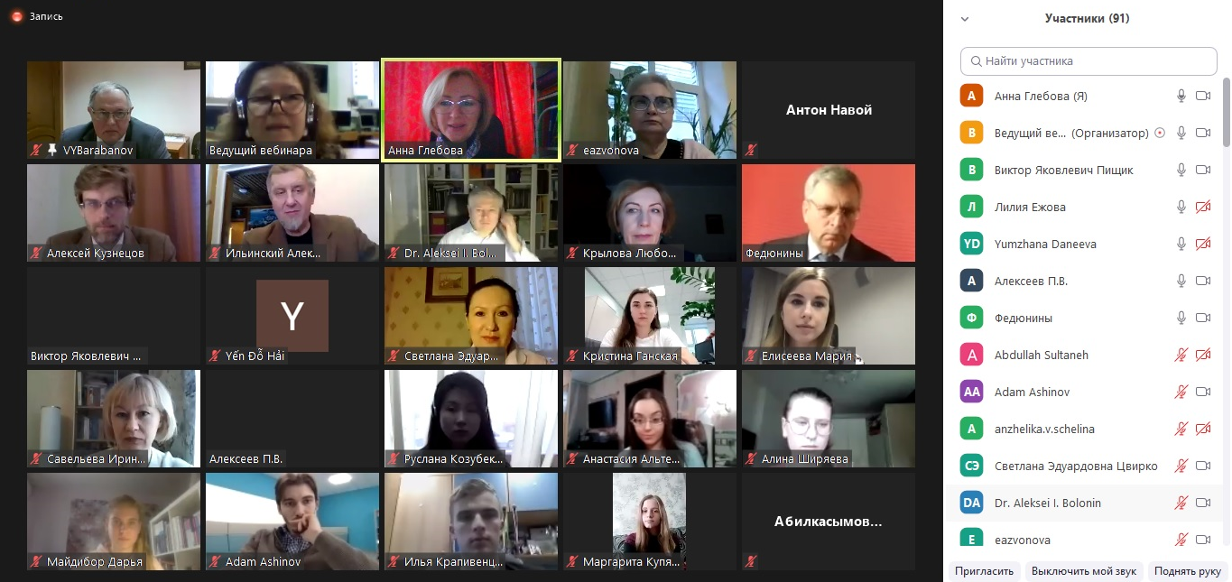
С приветственным словом выступили:
Звонова Елена Анатольевна, руководитель Департамента мировых финансов Факультета международных экономических отношений Финуниверситета, д.э.н., профессор,
Ильинский Александр Иоильевич, научный руководитель Факультета международных экономических отношений Финуниверситета, д.т.н. профессор,
Барабанов Валерий Юрьевич, советник Ректора Финуниверситета, доцент Департамента мировых финансов Факультета международных экономических отношений Финуниверситета, к.э.н., доцент.

Пленарные доклады сделали ученые Департамента мировых финансов Факультета международных экономических отношений
1. Кузнецов Алексей Владимирович – Коронакризис в Великобритании: экономические вызовы и финансовые возможности
2. Навой Антон Викентьевич – Пандемийный внешний шок как толчок к перестройке платежного баланса России и трансформации ее роли на глобальном финансовом рынке
3. Крылова Любовь Вячеславовна – Управление международными резервами с использованием green bonds
4. Пищик Виктор Яковлевич – Направления повышения роли инвестиций в устойчивом развитии российской экономики в современных условиях
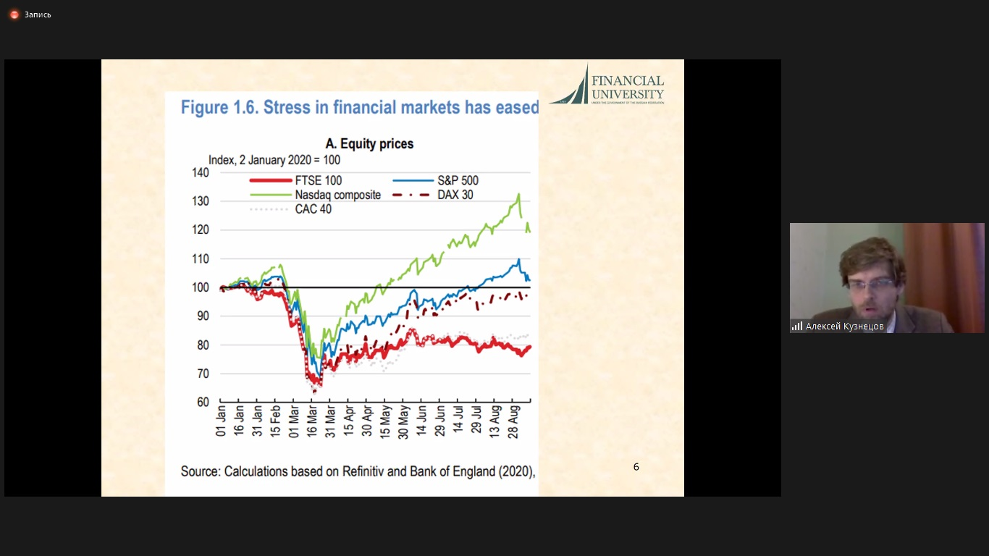 | 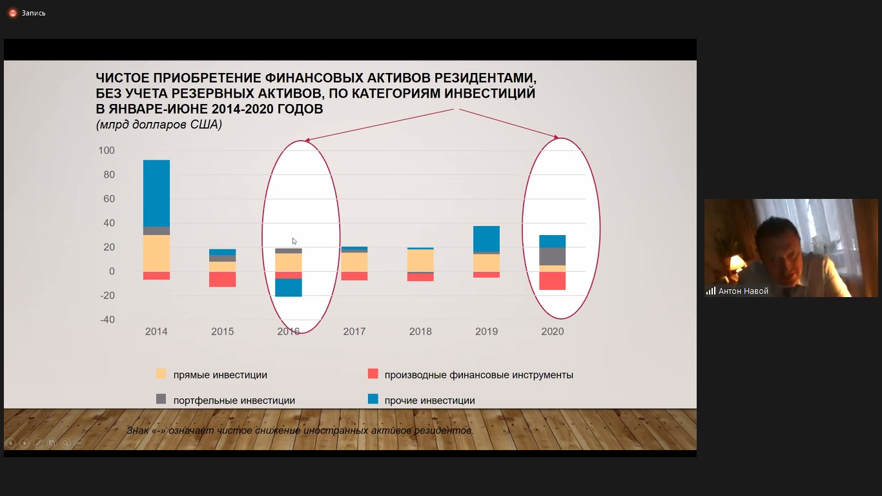
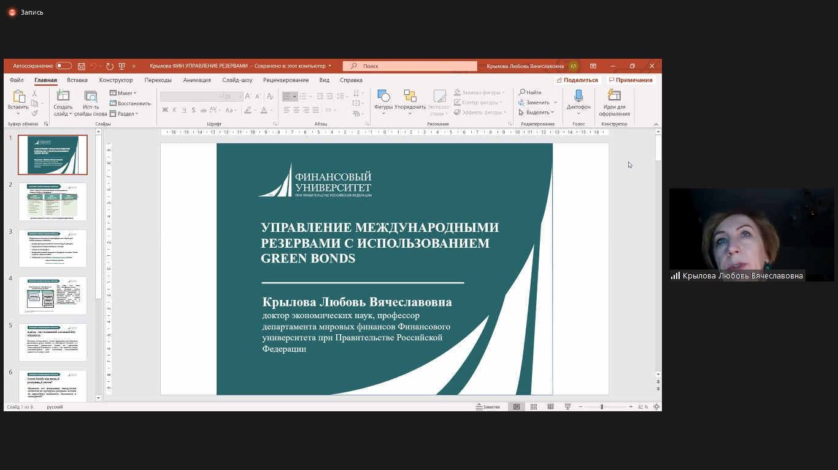

По результатам работы секций конференции были выбраны лучшие доклады и отмечены Дипломами I, II и III степени:

Секция 1. Цифровые активы и перспективы их реализации в финансово-экономической среде (модератор Лукашенко Инна Владимировна, к.э.н., доцент ДМФ ФМЭО)  Диплом I степени – Калабин Вадим Александрович, Финуниверситет, ЭМЭ1-5а  Диплом II степени – Данилин Арсений Анатольевич,  Финуниверситет, МФФ19-1м  Диплом II степени – Буданцева Ольга Игоревна,  Финуниверситет МФ17-1  Диплом III степени – Ковалинский Святослав Андреевич, МФЮА  Ивашко Игорь Игоревич, МФЮА  Курляндский Виктор Владимирович, МФЮА  Диплом III степени – Калабин Вадим Александрович,  Финуниверситет, ГМФ17-3 | 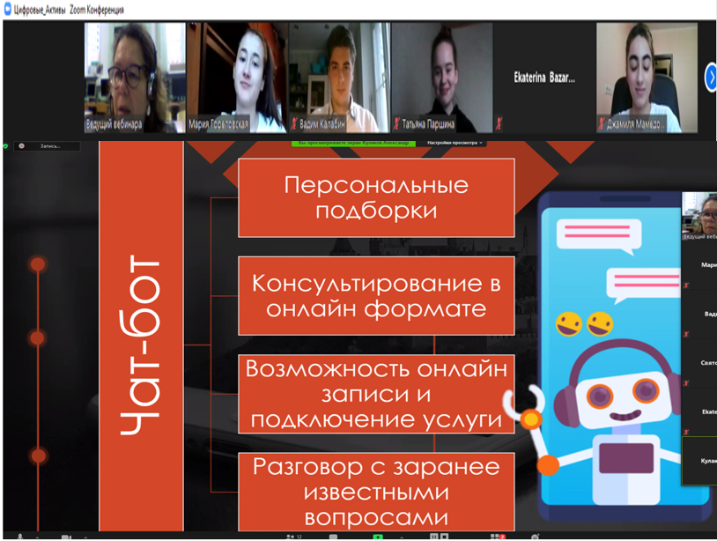
2. Цифровые технологии в экономике и финансах (Модератор: Жариков Михаил Вячеславович, д.э.н., профессор ДМФ ФМЭО)

Диплом I степени – Широкова Анна, Финуниверситет
Диплом II степени – Смирный Кирилл, Финуниверситет, МЭиБИ20-1м
3. Мировая финансово-экономическая система и COVID-19 (Модератор: Кузнецов Алексей Владимирович, д.э.н., профессор ДМФ ФМЭО)  Диплом I степени – Pham Thai Nquyan, Do Hay Yen, Банковская Академия Вьетнама  Диплом II степени – Козубекова Руслана, Аспирантка Российского экономического университета имени Г. В. Плеханова;  Диплом II степени – Ромайкин Павел, Финуниверситет, ФЭФ18-3  Диплом III степени – Сидорова Полина, Дальневосточный федеральный университет  Диплом III степени – Федякова Юлия, Финуниверситет, ГМУ18-3 | 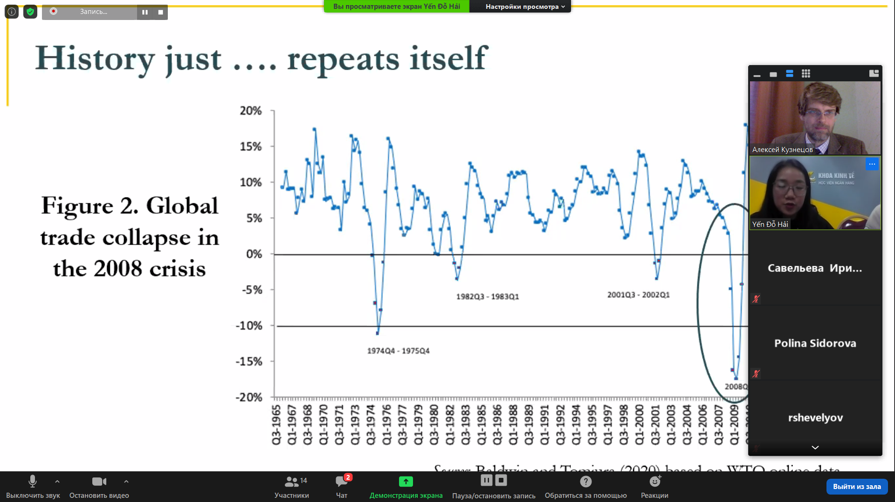
4. Финансово-экономические механизмы развития отраслей национального и мирового хозяйства (Модератор: Ивановская Жанна Владимировна, к.э.н., доцент ДМЭиМБ ФМЭО)

Диплом I степени – Харитоненко Лидия
Диплом II степени – Кашпер Гарри
Диплом III степени – Купянская Маргарита
Диплом III степени – Асрори Ансор, Вакин Александр

5. «Зеленые финансы» и устойчивое развитие (Модератор: Глебова Анна Геннадьевна, д.э.н., профессор ДМФ ФМЭО)  Диплом I степени – Хамицева Лаура Васильевна «Развитие «зеленой» энергетики и проблемы ее перехода в России», Финансовый университет при Правительстве РФ, Владикавказский филиал,  Диплом II степени – Воронкова Екатерина Игоревна, «Инфраструктурные проекты в углеводородной энергетике и анализ их финансирования», Финансовый университет при Правительстве РФ, г. Москва,  Диплом III степени – Барбашина Елена Васильевна, «Перспективы развития рынка зелёных облигаций в России как переход к устойчивому инвестированию», Финансовый университет при Правительстве РФ, г. Москва.  Подсекция 5.1 «Отдельные вопросы устойчивого развития экономики» (Модератор: Данеева Юмжана Олеговна, аспирант ДМФ ФМЭО)  Диплом I степени – Куликов Михаил Васильевич «Совершенствование финансового прогнозирования в контексте обеспечения устойчивого роста национальной экономики», Финансовый университет при Правительстве РФ, г. Москва,  Диплом II степени – Боярчук Виктория Геннадьевна, Балабкина Валерия Сергеевна, Балакирева Мария Дмитриевна «Новое в государственном регулировании труда в Российской Федерации», Московский международный университет, г. Москва | 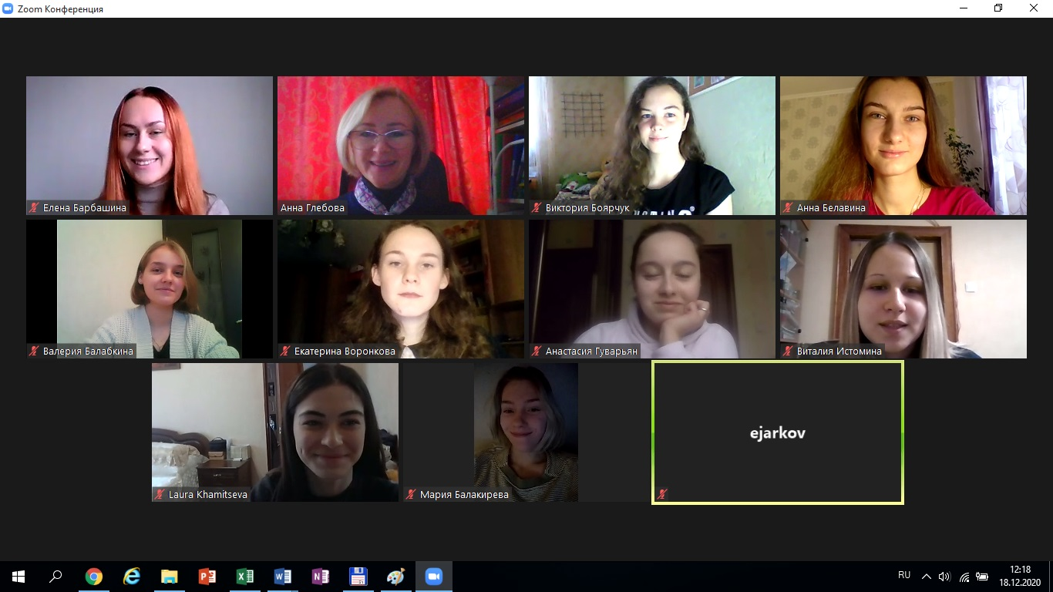
6. Экономическая безопасность и риск-моделирование (Модератор: Цвирко Светлана Эдуардовна, к.э.н., доцент ДМФ ФМЭО)  Диплом I степени – Бондаренко Н.О., ГМФ17-1, Финуниверситет  Диплом II степени – Герасимова Н.Р., МФР19-1м, Финуниверситет  Диплом II степени – Викулина Е.А., МФ17-1, Финуниверситет  Диплом III степени – Крапивенцев А.И., ГФК18-2, Финуниверситет  Диплом III степени – Каплунова Г.А., Ситкова М.Р., МФР19-1м, Финуниверситет | 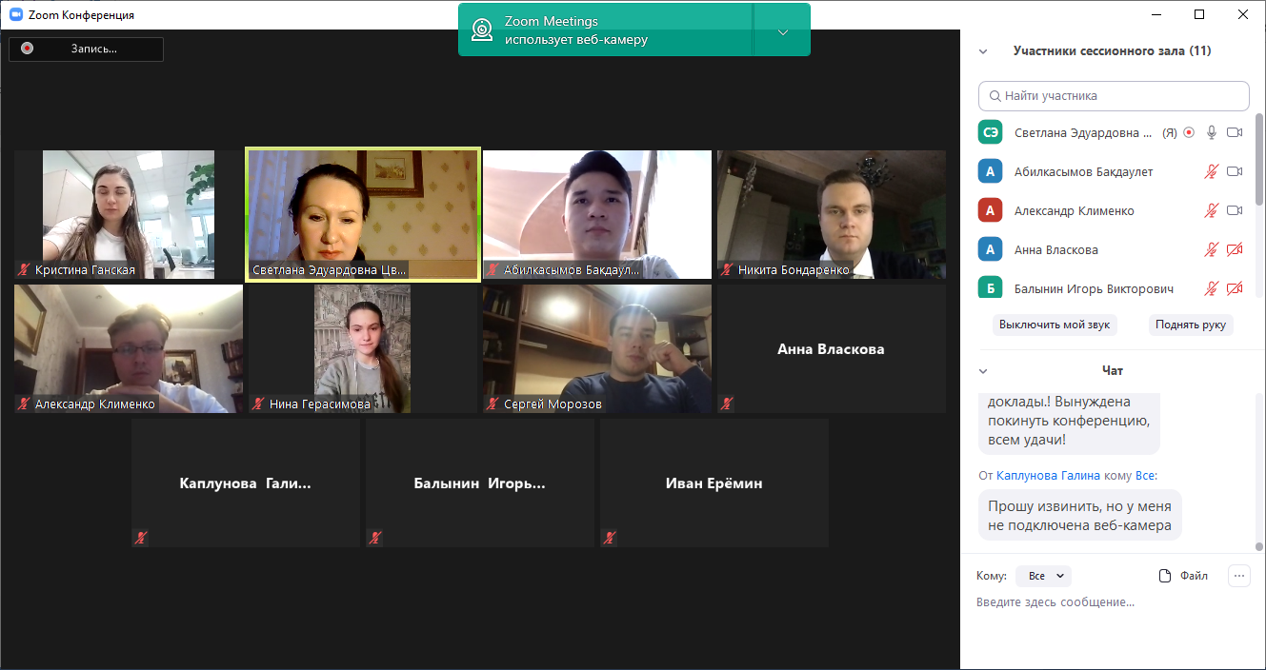
7. Финансовая политика Российской Федерации: проблемы, перспективы, вызовы (Модератор: Федюнин Александр Сергеевич, к.э.н., доцент ДМФ ФМЭО)  Диплом I степени – Алексеев Пётр Викторович  Диплом II степени – Лыонг Нгок Лан Ви,  Калиниченко Антонина Александровна  Диплом III степени – Чернышева Марина Андреевна | 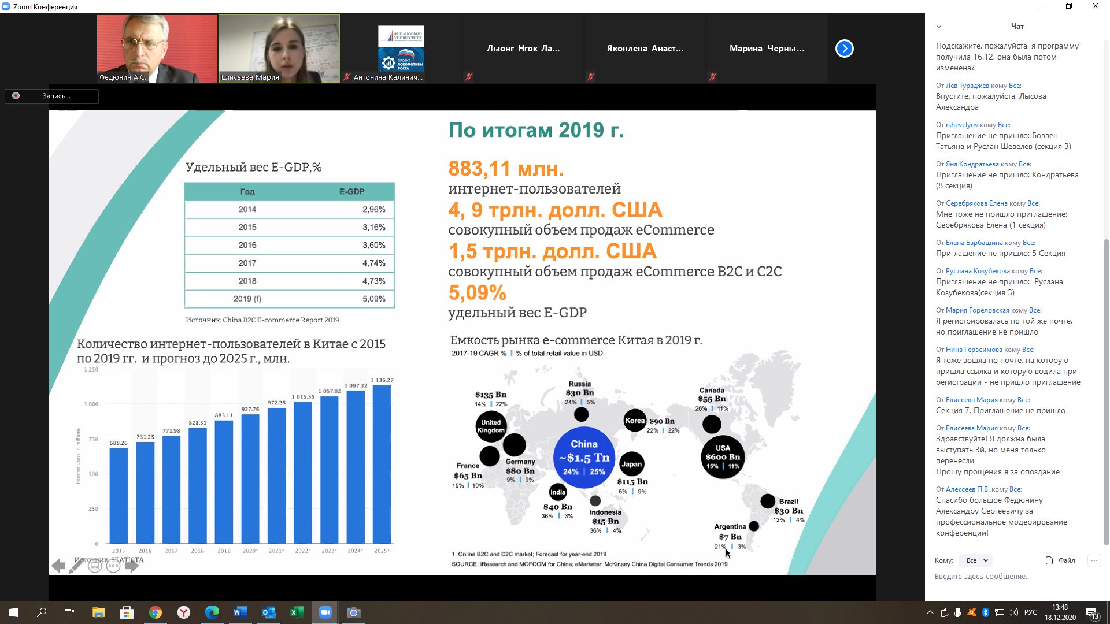
8. Актуальные вопросы современной мировой экономики и мировых финансов (Модератор: Болонин Алексей Иванович, д.э.н., профессор ДМФ ФМЭО)

Диплом I степени – Кондратенко Мария Александровна
Диплом II степени – Кондратьева Яна Эдуардовна,
Диплом II степени – Яцкив Любава Владимировна
Диплом III степени – Борунова Екатерина Павловна, Бондарчук Яна Ильинична
Диплом III степени – Шибкова Софья Алексеевна, Парманова Рената Ильдаровна
Диплом III степени – Сангаджиева Айта Дмитриевна

Запись конференции доступна к просмотру по ссылке:
Пленарная сессия: | https://drive.google.com/drive/folders/1E9TnfpU281bEOMM_Rqx6eRi9IqEs5E3K?usp=sharing
Секция 1. Цифровые активы и перспективы их реализации в финансово-экономической среде | https://drive.google.com/drive/folders/1E9TnfpU281bEOMM_Rqx6eRi9IqEs5E3K?usp=sharing
Секция 2. Цифровые технологии в экономике и финансах | https://drive.google.com/drive/folders/1E9TnfpU281bEOMM_Rqx6eRi9IqEs5E3K?usp=sharing
Секция 3. Мировая финансово-экономическая система и COVID-19 | https://drive.google.com/drive/folders/1E9TnfpU281bEOMM_Rqx6eRi9IqEs5E3K?usp=sharing
Секция 4. Финансово-экономические механизмы развития отраслей национального и мирового хозяйства | https://drive.google.com/drive/folders/1E9TnfpU281bEOMM_Rqx6eRi9IqEs5E3K?usp=sharing
Секция 5. «Зеленые финансы» и устойчивое развитие | https://drive.google.com/drive/folders/1E9TnfpU281bEOMM_Rqx6eRi9IqEs5E3K?usp=sharing
Секция 6. Экономическая безопасность и риск-моделирование | https://drive.google.com/drive/folders/1E9TnfpU281bEOMM_Rqx6eRi9IqEs5E3K?usp=sharing
Секция 7. Финансовая политика Российской Федерации: проблемы, перспективы, вызовы | https://drive.google.com/drive/folders/1E9TnfpU281bEOMM_Rqx6eRi9IqEs5E3K?usp=sharing
Секция 8. Актуальные вопросы современной мировой экономики и мировых финансов | https://drive.google.com/drive/folders/1E9TnfpU281bEOMM_Rqx6eRi9IqEs5E3K?usp=sharing

Выражаем благодарность всем участникам конференции за проявленный интерес!

